Energijos bendruomenės

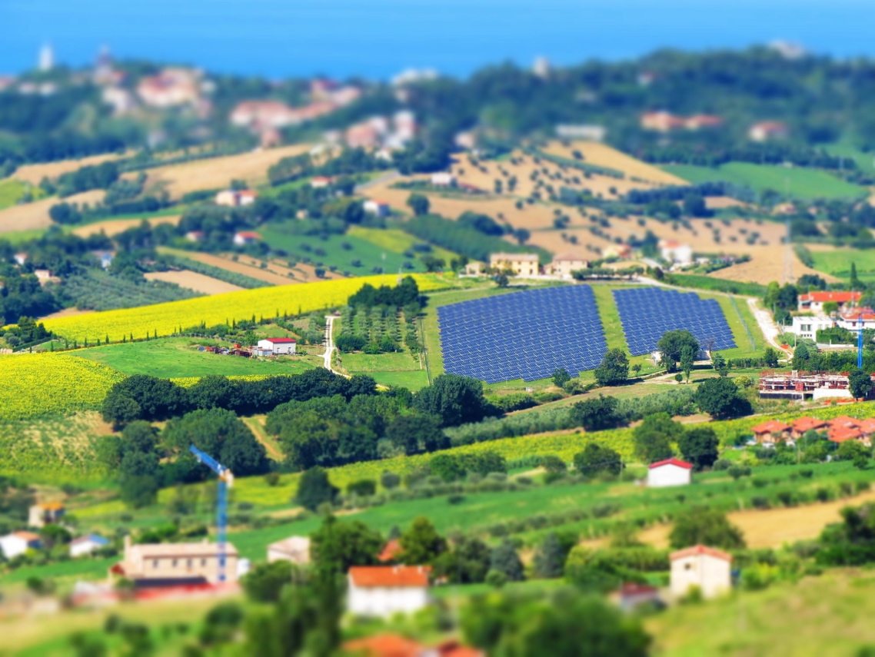

Energijos bendruomenės 1
Kaip veikia šis kursas 2
Mokymosi rezultatai 2
Įvadas 2
Kas yra energetikos bendruomenė? 3
Energijos bendruomenės Europos kontekste 4
Energijos bendrijos privalumai 4
Išvada 5
Papildomi ištekliai 5
Padėkos 5
Nuotraukų autorystė 6

Kaip veikia šis kursas

Šis trumpas, 30 minučių trukmės kursas skirtas supažindinti su energijos bendruomene, jos svarba ir nauda, kurią gauna jos nariai.

Jūs galite būti:

- Domėtis, kas yra energetikos bendruomenė ir kaip ji galėtų būti naudinga jums ir jūsų namų ūkiui.
- Suinteresuotas sumažinti energijos suvartojimą ir sutaupyti išlaidų.
- Esate namų ūkio, kuris tiek vartoja, tiek gamina energiją, narys ir domitės bendruomenės energija.
Šis kursas padės jums geriau suprasti skaitmeninį energetikos perėjimą ir padės jums pradėti savo skaitmeninę energetikos kelionę! Jis yra vienas iš 12 kursų, vadinamų „Skaitmeninės energetikos pagrindai“, kuriuos parengė projektas „Every1“, kurio tikslas – sudaryti sąlygas ir įgalinti visus dalyvauti energetikos perėjime. Daugiau informacijos apie projektą rasite adresu: https://every1.energy
Kurso pabaigoje siūlome jums susipažinti su papildoma mokymosi medžiaga. Tai apima kursą „Kas yra skaitmeninis energetikos perėjimas?“, kuriame nagrinėjama, kas yra skaitmeninė energetika ir kokios priežastys skatina pereiti prie skaitmeninės energijos gamybos ir vartojimo.
Tai yra originalaus anglų kalbos kurso vertimas, kuriame yra galimybė atlikti trumpą testą ir gauti „Every1“ skaitmeninį ženklelį.
Šis projektas finansuojamas pagal Europos Sąjungos mokslinių tyrimų ir inovacijų programą „Horizontas“ (2021–2027 m.) pagal dotacijos sutartį Nr. 101075596. Už šio kurso turinį atsako tik „Every1“ projektas, ir jis nebūtinai atspindi Europos Sąjungos nuomonę.

Mokymosi rezultatai

Baigę šį trumpą kursą, turėtumėte gebėti:

- Paaiškinti, kas yra energetikos bendruomenė ir kokį vaidmenį ji atlieka Europos skaitmeninėje energetikos transformacijoje.
- Suprasti energetikos bendrijos teikiamą naudą tiek asmenims, tiek platesnei bendruomenei.

Įvadas

Energijos bendruomenės yra vietos iniciatyvos, kurios gali padėti visiems įsitraukti į skaitmeninį energetikos perėjimą.

Šiame kurse mes išsamiau pažvelgsime, kas yra energetikos bendruomenės ir koks yra jų vaidmuo Europos skaitmeniniame energetikos perėjime.

Aptariame, kodėl galbūt norėtumėte įsitraukti ir prisijungti prie energetikos bendruomenės. Galbūt norite sutaupyti pinigų, domina bendravimas su kitais, besidominčiais tomis pačiomis temomis, arba norite būti energetikos prosumentu (t. y. būti ir energijos vartotoju, ir gamintoju).

Kas yra energetikos bendruomenė?
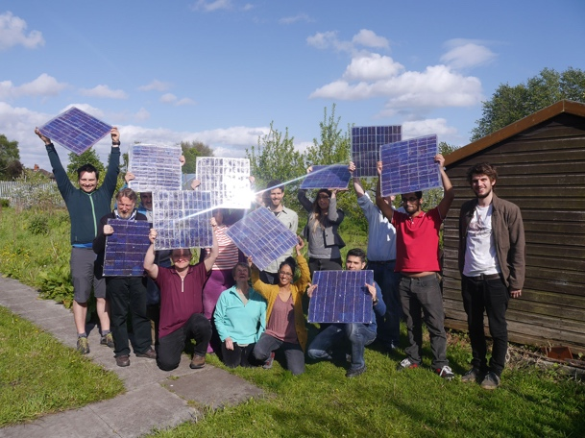
Šiame straipsnyje „Dėmesio centre: energetikos bendruomenės, kurios pakeis ES energetikos sistemą“ energetikos bendruomenės apibūdinamos kaip „juridiniai subjektai, kurie suteikia piliečiams, mažoms įmonėms ir vietos valdžios institucijoms galimybę gaminti, valdyti ir vartoti savo energiją“.

Kiekvienas gali prisijungti prie energetikos bendruomenės. Energetikos bendruomenės taip pat gali būti įvairių formų, priklausomai nuo jų narių poreikių.

Pavyzdžiui, kai kurios energetikos bendruomenės gali sutelkti dėmesį į energijos gamybą, o kitos – į energijos saugojimą ar paskirstymą. Energetikos bendruomenių nariams taip pat gali būti teikiamos įvairios su energetika susijusios paslaugos.
Europoje yra trys bendri energetikos bendruomenių modeliai. Šie modeliai gali būti apibūdinti taip:
- Tiesioginis susitarimas su elektros gamintoju (o ne su elektros tiekėju, kuris paprastai tiekia elektrą namų ūkiams), leidžiantis energetikos bendruomenei pirkti energiją tiesiogiai ir dideliais kiekiais. Tokie susitarimai kartais vadinami elektros pirkimo sutartimis (PPA).
- Narystės mokesčių naudojimas energijos gamybai finansuoti, teikiant finansinę paramą gamybos įrenginiams.
- Energijos vartotojų ir gamintojų sujungimas tame pačiame regione, kad atskiri namų ūkiai galėtų pirkti ir parduoti energiją pagal savo šalies teisės aktus.
Priklausomai nuo narių poreikių, taip pat galima derinti skirtingus modelius.
Pagal ES teisę energetikos bendruomenės gali būti bet kokios teisinės formos, įskaitant asociacijas, kooperatyvus, partnerystes, pelno nesiekiančias organizacijas ar ribotos atsakomybės bendroves.

Skaitmeninimas sudaro sąlygas energetikos bendruomenėms veikti ir jas remia. Pavyzdžiui, skaitmeninės technologijos atlieka svarbų vaidmenį valdant atsinaujinančiųjų išteklių, pvz., namų ūkių saulės baterijų, pagamintos energijos pirkimą ir pardavimą.

Nacionaliniai teisės aktai taip pat yra svarbūs nustatant, kokią formą gali turėti energetikos bendruomenė.

Energijos bendruomenės Europos kontekste

Straipsnyje „In focus…“ teigiama, kad „2050 m. net 83 % visų ES namų ūkių galėtų prisidėti prie atsinaujinančiosios energijos gamybos, paklausos reagavimo ir (arba) energijos saugojimo“.
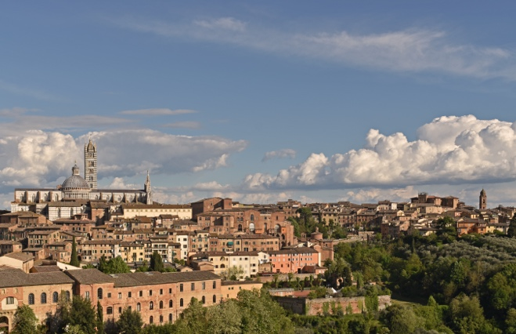
Kaip matyti iš paskutinio skirsnio, energetikos bendruomenės gali įgalinti asmenis ir namų ūkius dalyvauti įvairiuose energijos gamybos aspektuose.

Todėl energetikos bendruomenės atlieka konkretų ir svarbų vaidmenį Europos skaitmeninės energetikos perėjime.

Yra nemažai Europos direktyvų, kurios remia energetikos bendruomenes visoje Europos Sąjungoje. Svarbiausia iš jų yra 2019 m. priimtas paketas „Švari energija visiems europiečiams“, kuris suteikia vartotojams teisę pasirinkti ir pačiam spręsti energijos tiekimo, gamybos ir saugojimo klausimus – individualiai kaip prosumeriai arba kolektyviai per energetikos bendruomenes.

2022 m. gegužės mėn. Europos Komisija paskelbė REPowerEU planą, kurio tikslas – sumažinti priklausomybę nuo Rusijos iškastinio kuro. Pagal šią iniciatyvą ES siekia, kad iki 2025 m. kiekvienoje savivaldybėje, kurioje gyvena daugiau kaip 10 000 gyventojų, būtų sukurta po vieną energetikos bendruomenę.

Energijos bendrijos privalumai

Energijos bendruomenėse piliečiai gali naudotis pigiomis atsinaujinančiosios energijos rūšimis, tapdami gamybos įrenginių savininkais, taip pat gauti informaciją apie tai, kaip padidinti energijos vartojimo efektyvumą savo namuose. Patikima ir naujausia informacija apie energijos vartojimo efektyvumą gali padėti geriau suprasti ir kontroliuoti energijos suvartojimą bei sąskaitas, tuo pačiu išlaikant individualias investicijas prieinamomis.

Vietos lygmeniu energetikos bendruomenės gali prisidėti prie darbo vietų kūrimo ir stiprinti socialinę sanglaudą per metinius visuotinius susirinkimus ir vietos veiklą.

Energijos bendruomenės taip pat gali prisidėti prie visuomenės pritarimo atsinaujinančiosios energijos projektams didinimo ir palengvinti privačių investicijų pritraukimą į perėjimą prie švarios energijos.

Energijos bendruomenės gali būti veiksminga priemonė pertvarkyti mūsų energetikos sistemas, suteikiant piliečiams galimybę skatinti energetikos perėjimą vietos lygmeniu ir tiesiogiai gauti naudos iš didesnio energijos vartojimo efektyvumo, mažesnių sąskaitų, mažesnio energijos nepritekliaus ir daugiau vietos ekologiškų darbo vietų.
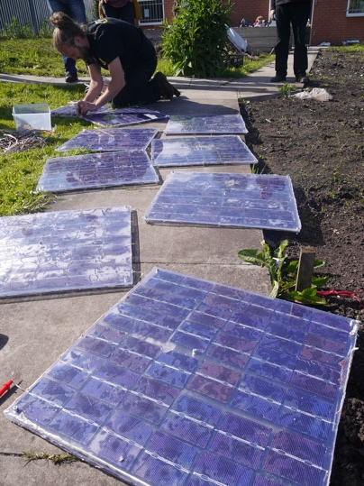
Energijos bendruomenės taip pat gali įgalinti vietos bendruomenes suvienyti jėgas ir investuoti į švarią energiją.

Kaip matėme anksčiau, veikdamos kaip vienas subjektas, energetikos bendruomenės gali patekti į visas tinkamas energijos rinkas lygiomis sąlygomis su kitais rinkos dalyviais.

Išvada

Energijos bendruomenės remia švarių technologijų plėtrą, sudaro sąlygas individualiems namų ūkiams dalyvauti skaitmeninėje energetikos transformacijoje ir stiprina bendruomenes.

Jos atlieka pagrindinį vaidmenį Europos skaitmeniniame energetikos perėjime ir turi potencialą įtraukti daugybę asmenų ir namų ūkių visoje Europoje.

Papildomi ištekliai

- Peržiūrėkite kai kurias Europos Komisijos ataskaitas, pagrindinius skaičius ir energetikos bendruomenių Europoje pavyzdžius energetikos bendruomenių duomenų bazės produktuose.
- Perskaitykite daugiau „Every1“ mokymosi medžiagos apie energetikos bendruomenes: https://every1.energy/knowledge-hub
- Išsamiau susipažinkite su įvairių tipų energetikos bendruomenėmis šiame akademiniame straipsnyje, kurį parašė Koltunov, M., Pezzutto, S., Bisello, A., Lettner, G., Hiesl, A. van Sark, W., Louwen, A. ir Wilczynski, E. (2023) „Europos energetikos bendruomenių žemėlapis: esama padėtis ir esamų klasifikacijų apžvalga“, Sustainability, 15, 8201.

Padėkos

„Energijos bendruomenės“ yra adaptuota medžiaga iš Europos Komisijos leidinio „Energijos bendruomenės“ (n.d.) ir Energetikos generalinio direktorato leidinio „Fokuse: energijos bendruomenės, kurios transformuos ES energetikos sistemą“ (2022 m. gruodžio 13 d.) („Originalūs darbai“), kurie abu yra licencijuoti pagal CC BY 4.0. Šis adaptavimas yra parengtas ir paskelbtas „Every1 Project“ („Adaptuotojas“) ir licencijuotas CC BY-SA 4.0, jei nenurodyta kitaip.
Adaptuotojas pakeitė originalų kūrinį „Energijos bendruomenės“ šiais aspektais:
- Buvo panaudotos atrinktos straipsnio ištraukos (pvz., REPowerEU tekstas apie savivaldybių energetikos bendruomenių tikslus, įvadas apie energetikos bendruomenės formatą buvo pridėtas prie „Kas yra energetikos bendruomenė?“) ir peržiūrėtos (pvz., tekstas apie energetikos bendruomenės privalumus buvo perrašytas/performuluotas kaip bendruomenės privalumai susijusiame kurso skyriuje).
Adapteris pakeitė originalų darbą „Dėmesio centre: energetikos bendruomenės, siekiančios transformuoti ES energetikos sistemą“ šiais aspektais:
- Buvo panaudoti atrinkti straipsnio fragmentai (pvz., energetikos bendrijos apibrėžimas, tekstas iš skyriaus apie ES teisinį pagrindą) ir įtraukti į kursą.
- Atrinkti ištraukos iš straipsnio buvo peržiūrėtos ir pritaikytos (pvz., tekstas iš skyrių „Energijos bendrijos modelio pasirinkimas“ ir „Kas yra energijos bendruomenė ?“).

Nuotraukų autorystė

Pagrindinis vaizdas: Italija, Markė, Recanati – kaimas – Gianni Del Bufalo, licencija CC BY 2.0.
Kas yra energetikos bendruomenė: Moss Community Energy startas (savarankiškas saulės baterijų gamybos seminaras) – autorius 10 10, licencija CC BY 2.0.
Energijos bendruomenės Europos kontekste: Italija – Toskana – Siena – Duomo, autorius Harshil Shah, licencija CC BY-ND 2.0.
Energijos bendruomenės privalumai: „Moss Community Energy“ startas, autorius 10 10, licencija CC BY 2.0.

